**基于机器学习预测火炸药机械感度响应**

# 摘要

为减小火炸药机械感度的试验量和常规试验的不确定性，更加快速准确地获取火炸药性能参数，研究了用机器学习预测火炸药机械感度的响应值。通过真实试验的特性落高法和爆炸概率法测定撞击感度和摩擦感度，建立有限元模型对试验进行模拟仿真，编写Monte Carlo程序模拟Bruceton升降法扩充数据，三部分数据融合成为数据集。归纳比较不同的二分类模型并进行模型训练，模型预测效果表明机器学习方法预测火炸药可靠性是可行的，且为火炸药感度阈值模型的建立和QMU可靠性评估提供了一定的参考价值。

# 引言

火炸药在机械作用下发生爆炸变化的难易程度称为炸药的机械感度。~~在生产、运输、使用时，不可避免地要发生一些撞击、摩擦、挤压等作用，依据不同形式的机械作用，可以将机械感度分为撞击感度、摩擦感度等。~~[1]如何保证火炸药满足可靠性要求，是研究机械感度的重要目的。对感度的数理统计试验方法有概率单位法、升降法、兰利法等[2]，其中Bruceton升降法试验广泛应用于敏感性产品的感度测定。有关研究表明，机器学习为预测火炸药的性能参数提供了有力帮助。邵明旺等人[3]基于响应面中心和复合试验设计，得到了固体推进剂最小摩擦感度时的三因素值。魏小红等人[4]将HLLE和SVM算法结合，预测混合炸药的爆轰性能。钱博文等人[5]利用GA-ANN人工神经网络，预测多硝基化合物的撞击感度。袁俊明等人[6]通过遗传神经网络，预测HMX基炸药冲击波感度的大隔板值。杨宗伟等人[7]采用BP神经网络，预测HMX爆轰临界厚度。崔伟成等人[8]用概率神经网络预测了电火工品的感度性能。

目前涉及火炸药感度试验响应值预测的研究较少，由于真实试验升降法所需使用的试样有限且费时费力，获得的数据量较少，试验本身存在一定的危险性和不确定性，因此通过真实试验与有限元仿真、Monte Carlo模拟数据相结合，建立合适的机器学习模型，使得给定撞击和摩擦感度试验的刺激量，能够快速准确地预测响应结果，为火炸药的QMU可靠性评估提供依据。

# 1 机器学习概述

经典的程序范式通常为输入数据和规则，得到输出值。机器学习则是已知输入和预期想要的输出，训练泛化模型，即能够预测新的数据。机器学习广泛应用于数据分析，模型种类繁多，有监督学习、无监督学习、强化学习等领域，且仍在不断发展中。

机器学习模型建立的通用流程为：制作数据集；进行数据清洗、归一化等预处理工作；将数据集随机打乱，按一定比例划分为训练集、验证集和测试集；学习训练集的输入量X和输出量Y初步得到模型；用验证集对模型作预测得到预测值Y’，与目标值Y作对比，评估损失函数，以期望风险最小化准则调整模型；最后用测试集评价模型泛化能力，是否存在过拟合或欠拟合等问题。

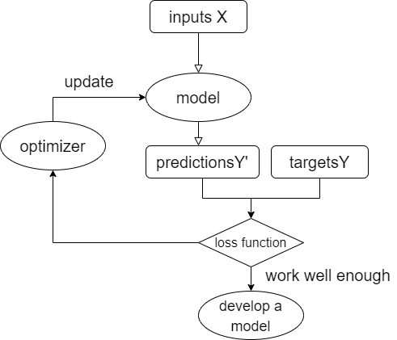

图1 机器学习模型的建立

火炸药感度试验单发的结果存在两种取值，即不发火（记为0）和发火（记为1），因此该预测可视为二分类问题。~~有多种机器学习的模型可以处理分类问题，如K近邻、支持向量机（SVM）、逻辑回归、决策树、朴素贝叶斯算法，以及深度学习中的BP神经网络等方法。针对二分类模型的评价指标有混淆矩阵、精度、召回率、F1-score、P-R曲线、ROC曲线下的面积AUC等。~~

# 2 收集数据集

模型所需的撞击感度和摩擦感度试验数据集，来源于真实试验、有限元仿真和Monte Carlo模拟三部分。

## 2.1 试验数据

### （1）特性落高法测定撞击感度

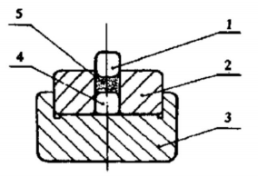

图2 撞击装置示意图

1-上击柱；2-击柱套；3-底座；4-下击柱；4-炸药试样

根据GJB 772A-97中的 601.2特性落高法[9]进行B炸药的撞击感度测定，撞击装置如图2。撞击感度与刺激量（落高）的对数值服从正态分布，确定初始刺激量和步长，用落锤仪进行Bruceton升降法[10]，进行5组（每组25发）试验。其中1组试验的数据统计分析结果见表1。

表1 撞击试验数据统计（其中1组）

|  |  |  |  |  |
| --- | --- | --- | --- | --- |
| 颗粒直径μm | 落高（取对数）cm | 台阶数 | 爆炸数（记为1） | 未爆炸数（记为0） |
| 200至400  混合 | 1.6 | 1 | 4 | 0 |
| 1.5 | 0 | 7 | 4 |
| 1.4 | -1 | 2 | 6 |
| 1.3 | -2 | 0 | 2 |

### （2）爆炸概率法测定摩擦感度

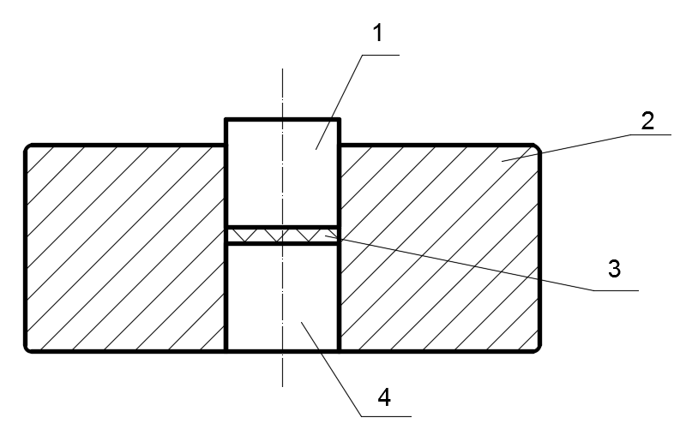

图3 装有试样的摩擦装置示意图

1-上滑柱；2-滑柱套；3-试样；4-下滑柱

根据GJB 772A-97中的602.1爆炸概率法[9]进行B炸药的摩擦感度测定，摩擦装置如图3。摆式摩擦仪的摆锤以标准规定的摆角—表压—药量条件，击打待测火炸药的试样。如试样受摩擦时有发声、发光、分解、冒烟等现象，则判为爆炸，进行2组（每组25发）试验。试验数据统计分析结果见表2。

表2 摩擦试验数据统计（共2组）

|  |  |  |  |  |  |
| --- | --- | --- | --- | --- | --- |
| 颗粒直径μm | 摆角° | 表压（试样实际压力）MPa | 药量mg | 响应数（记为1） | 未响应数（记为0） |
| 200至400  混合 | 66±1 | 2.45±0.07（296.5±8.5） | 20±1 | 21 | 4 |
| 20 | 5 |

## 2.2 有限元仿真数据

采用ANSYS AUTODYN软件对火炸药颗粒的机械感度试验进行模拟仿真。仿真所用B炸药的三项式点火增长状态方程具体参数**（《破片撞击起爆战斗部影响因素及判据研究》）**见表3。

表3 B炸药的Lee-Tarver 模型参数

|  |  |  |  |
| --- | --- | --- | --- |
| UNREACTED JWL | PRODUCT JWL | REACTION RATES | |
| A=5.242 | A=778.1 | I=44 | x=4 |
| B=0.07678 | B=-0.05031 | a=0.01 | y=2.1 |
| R1=4.2 | R1=11.3 | b=0.222 | z=0 |
| R2=1.1 | R2=11.3 | c=0.222 | =0.3 |
| W=0.34 | W=0.8938 | d=0.667 |  |
|  |  | e=0 |  |
|  |  | g=0 | G1=414 |
|  |  |  | G2=0 |

撞击感度和摩擦感度仿真的有限元模型如图4。

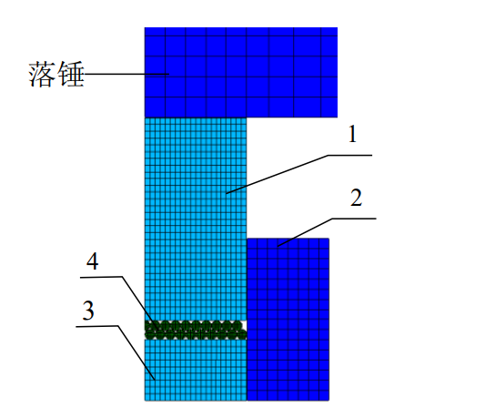

1-上击柱；2-击柱套；3-下击柱；4-炸药；

（a）撞击装置简化模型

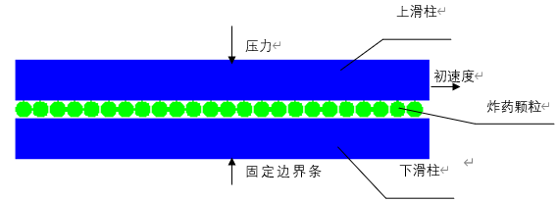

(b)摩擦装置简化模型

图4 有限元模型

建立落锤撞击HMX炸药颗粒的二维和三维数值模型，模拟撞击感度试验的特性落高法。炸药颗粒及落锤装置材料模型采用弹塑性本构关系描述其力学行为。落锤撞击颗粒炸药的过程属于瞬态响应力学过程，撞击加载时间为微秒级。分别在颗粒直径200至400μm、落高10至60cm的条件下仿真，观察不同颗粒直径和落高（取对数）下的响应结果。

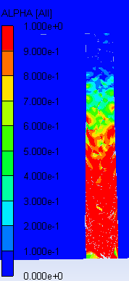

图5 颗粒直径300μm，临界落高10-11cm的撞击仿真

同理，建立摆锤击打滑柱的物理模型，模拟摩擦感度试验的爆炸概率法，在1000微秒时观察不同颗粒直径的炸药反应度，判断是否发生反应。分别在颗粒直径200至400μm、试样实际压力85-480MPa、摆锤摆角30至90°的情况下进行爆炸概率法仿真，观察不同颗粒直径和压力—摆角值下的反应度。

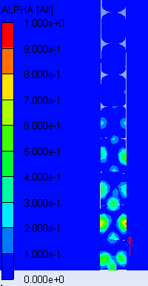

图6 颗粒直径500μm，临界压力97 MPa，摆角90°的摩擦仿真

## 2.3 Monte Carlo模拟扩充数据

为了扩充火炸药感度试验的数据集，用Monte Carlo模拟Bruceton升降法扩充数据集的数据。感度试验确定下一组刺激量的公式为：

$x_{i+1}=x_{i}+c\left(p-y_{i}\right) (i=0,1,…,N)$ (1)

一般取50%发火点 ($p$ 为0.5)作为初始刺激量 $x_{0}$。 $c$ 是与感度试验有关的特征常数，取值为步长d的倍数。

计算机模拟感度试验[11,12]是通过比较随机生成的临界刺激量和另一组按标准产生的刺激量，对响应结果作数据分析。编写~~MATLAB~~程序将真实试验和仿真得到的临界刺激量的 $μ$ 和 $σ$ 作为先验知识[13,14]，确定初始刺激量 $x_{1}$ 为 $μ$，步长 $d$ 为 $σ$，基于Box-Muller变换法[15]生成长周期的正态随机数 $x_{ci}\sim (μ,σ)$。随后，参照公式（1），每次试验比较模拟刺激量 $x_{i}$ 和 $x_{ci}$。若 $x_{i}$ 小于 $x_{ci}$，则响应 $y_{i}$ 记为 $0$， $x_{i+1}$ 在 $x_{i}$ 的基础上加上步长 $d$；反之 $y_{i}$ 记为1， $x_{i+1}$ 在 $x_{i}$ 的基础上减去步长 $d$。以此类推，至采样数为N时停止。Monte Carlo模拟升降法程序流程见图7。

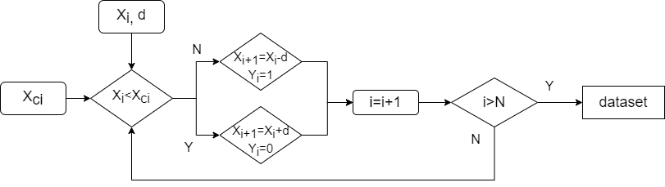

图7 计算机模拟升降法的程序框图

以撞击试验初始刺激量1.5cm和步长为0.1cm为例，Monte Carlo模拟升降法50次和1000次的结果如图8所示。

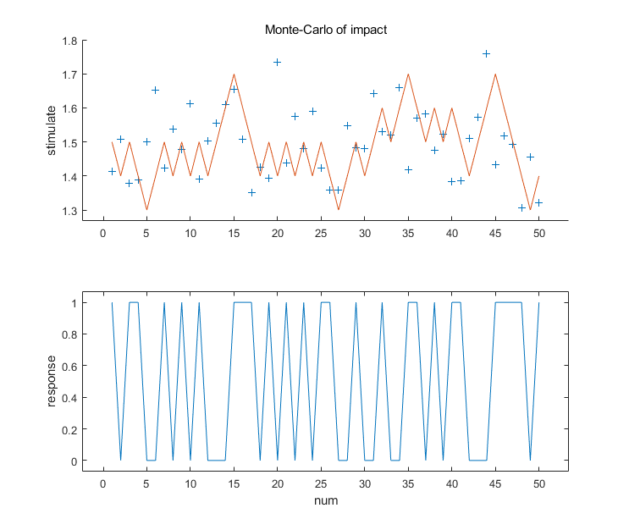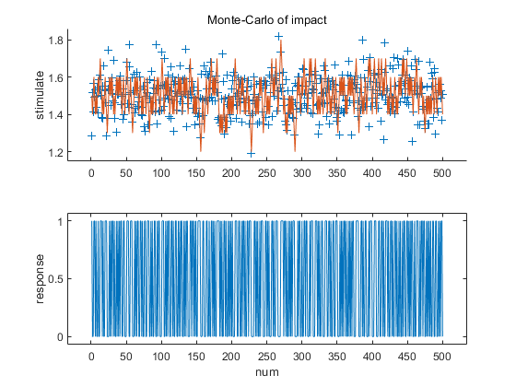

图8 Monte Carlo模拟升降法示例

# 3 模型训练与预测结果

## 3.1 数据集构成

将有限元仿真和Monte Carlo模拟生成的两部分数据结合，随机打乱并按适当的比例划分为训练集、验证集和测试集。将真实感度试验数据保留用于最后的预测。模型所需的数据集的构成见表4。

表4 数据集构成

|  |  |  |  |  |  |  |
| --- | --- | --- | --- | --- | --- | --- |
| 类型 | 数据量 | | | |  |  |
| 真实试验 | 仿真 | Monte Carlo | 合计 | 输入量X | 输出量Y |
| 撞击 | 125 | 250 | 500 | 875 | 颗粒直径(μm)，落高(cm) | 响应值(0或1) |
| 摩擦 | 50 | 64 | 190 | 304 | 颗粒直径(μm)，压力(MPa)，摆角(°) |

## 3.2 模型训练

所采用的几种二分类模型及特点见表5。

表5 常用的分类模型

|  |  |
| --- | --- |
| 分类模型 | 主要特点 |
| 逻辑回归 | 非线性变换，使用简单且方便并行计算 |
| 朴素贝叶斯 | 数据量有限时，泛化效果好，但需假设输入变量之间互相独立 |
| 支持向量机（SVM） | 寻找间隔最大的超平面划分数据集，解决小样本的二分类问题 |
| K近邻（KNN） | 根据最近邻K个样本的多数分类，较好避免了样本不平衡的问题[16] |
| 决策树 | 解释性强，但对数据噪音敏感，通过决策树剪枝提升学习效率 |
| 随机森林 | 集成学习方法，对非平衡数据的表现比较稳健[17]，速度较慢 |
| BP神经网络 | 基于反向传播原理优化模型，速度快，准确度较高 |

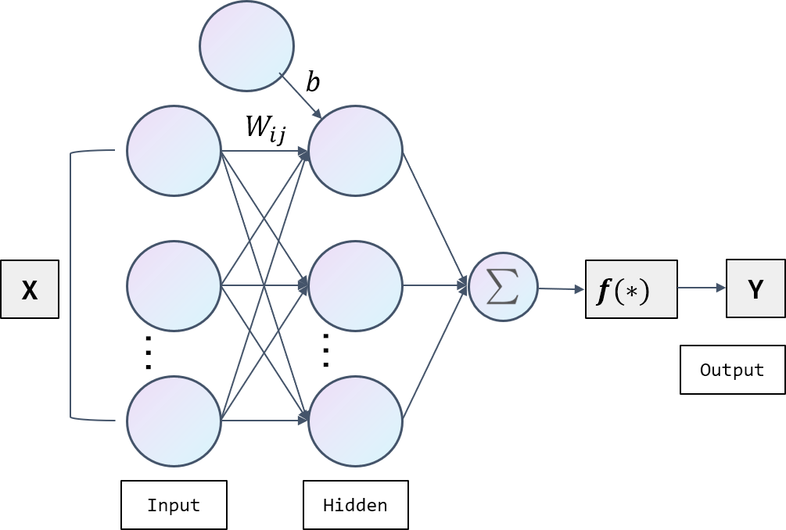

图9 BP神经网络拓扑结构

BP神经网络包含输入层、隐藏层（中间层）、输出层三部分。通过反向传播算法收集模型产生的误差，调整神经元的权重。观察模型不断迭代后的训练结果，输出误差收敛后即可停止训练，导出模型。

对于二分类问题，若模型精度大于0.5（即纯随机的基准概率），则该模型视具有统计功效。分类模型的评价指标包括准确率(Accuracy)、精确率(Precision)、召回率(Recall)、F1分数(F1-score)、二元交叉熵、ROC曲线下的面积AUC、训练时间。准确率为正确分类数与总数的比值。精确率和召回率的计算公式为：

$Precision=\frac{TP}{TP+FP}$ (2)

$Recall=\frac{TP}{TP+FN}$ (3)

其中TP、FP、FN分别为真阳性、假阳性、假阴性的数量。召回率越高，表征为判断正样本的能力越强，即预测出响应（即1）的成功率越高。

F1分数为精确率和召回率的调和平均值，代表了二者的权衡：

$F_{1}=\frac{2}{\frac{1}{Precision}+\frac{1}{Recall}}$ (4)

二元交叉熵是二分类问题常用的损失函数，定义标签（火炸药响应） $y$ 为1时，预测也是1的概率为 $p(y)$，此时二元交叉熵的计算公式为：

$loss=-\log{p(y)}$ (5)

$p(y)$ 越接近1， $loss$ 越接近于0，说明预测响应的效果越好。

ROC曲线[18]横坐标为假阳性率(FPR)，纵坐标为真阳性率(TPR)。曲线下的面积称为AUC，越接近1（即曲线越陡峭），表示分类效果越好。

1. **撞击试验**

对撞击感度试验数据集用10折交叉验证。即将数据集（有限元仿真和蒙特卡洛模拟数据）均分为10组不重复的子集，每次选取其中9组作为训练集，剩下1组作为验证集。经10次试验后得到的结果取平均，作为模型分类效果的评价指标。

参考表4中的分类模型，分别选用精细决策树（A）、逻辑回归（B）、核朴素贝叶斯（C）、二次SVM（D）、余弦SVM（E）、加权KNN（F）、集成RUSBoosted树（G）、BP神经网络（H）共八种模型，训练结果见表6和图10。

表6 撞击试验模型训练

|  |  |  |  |  |  |  |
| --- | --- | --- | --- | --- | --- | --- |
| 分类模型 | Accuracy (%) | Precision(%) | Recall(%) | AUC | 训练时间/s | 模型信息 |
| A | 71.9 | 72.6 | 68.6 | 0.79 | 1.4936 | 最大分裂数:100  分裂准则:基尼不纯度 |
| B | 71.4 | 67.9 | 73.7 | 0.80 | 11.213 | 评价指标:二元交叉熵 |
| C | 71.4 | 70.3 | 73.7 | 0.78 | 9.3413 | 使用高斯核 |
| D | 71.4 | 70.3 | 73.7 | 0.79 | 21.475 | 使用二次核函数 |
| E | 72.8 | 73.5 | 74.9 | 0.78 | 0.563 | 邻近点个数K=11  度量标准:余弦距离 |
| F | 73.7 | 72.4 | 77.8 | 0.80 | 0.72878 | 邻近点个数K=15  度量标准:欧式距离 |
| G | 72.7 | 69.8 | 78.6 | 0.81 | 5.6921 | 最大分裂数:50  学习率:0.1 |
| H | 88.0 | 84.6 | 91.7 | 0.90 | 0.07 | 隐藏层个数:10  输出激活函数:Sigmoid  损失函数:MSE  迭代次数:14  贝叶斯正则化 |

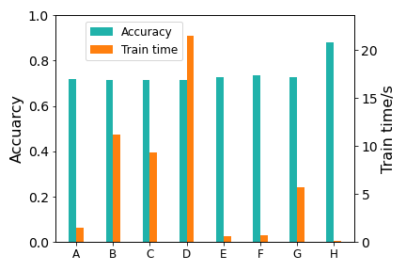

图10 撞击试验模型对比

1. **摩擦试验**

同理，对摩擦感度试验数据集用10折交叉验证。选用同上的八种分类模型。训练结果见表7和图11。

表7 摩擦试验模型训练

|  |  |  |  |  |  |  |
| --- | --- | --- | --- | --- | --- | --- |
| 分类模型 | Accuracy (%) | Precision(%) | Recall(%) | AUC | 训练时间/s | 模型信息 |
| A | 83.9 | 83.2 | 88.4 | 0.88 | 1.852 | 最大分裂数:100  分裂准则: 基尼不纯度 |
| B | 71.7 | 81.8 | 72.9 | 0.78 | 4.0985 | 评价指标:二元交叉熵 |
| C | 67.7 | 86.5 | 67.4 | 0.75 | 5.3516 | 使用高斯核 |
| D | 80.7 | 79.7 | 86.1 | 0.89 | 43.26 | 使用二次核函数 |
| E | 83.1 | 87.2 | 83.1 | 0.87 | 46.738 | 邻近点个数K=10  度量标准:余弦距离 |
| F | 84.6 | 89.8 | 83.1 | 0.91 | 1.047 | 邻近点个数K=14  度量标准:欧式距离 |
| G | 85.0 | 89.9 | 83.8 | 0.91 | 5.5128 | 最大分裂数:40  学习率:0.1 |
| H | 88.2 | 91.4 | 91.4 | 0.92 | 0.31 | 隐藏层个数:30  输出激活函数:Sigmoid  损失函数:MSE  迭代次数:62  贝叶斯正则化 |

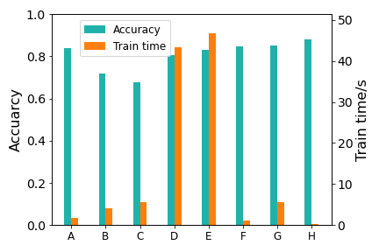

图11 摩擦试验模型对比

表6和7、图10和11中对比的训练结果初步表明：常规机器学习方法中的SVM、KNN等模型效果不错，但存在训练时间过长的问题；BP神经网络这一深度学习方法表现优异，速度最快且分类效果最佳。

## 3.3 预测结果

选取训练好的BP神经网络模型预测撞击感度和摩擦感度试验响应。以真实试验的数据评定模型效果。预测结果总结见表8。

表8 模型预测效果总结

|  |  |  |  |  |  |  |
| --- | --- | --- | --- | --- | --- | --- |
| 试验类型 | 数据量 | 模型 | Accuracy (%) | Precision(%) | Recall(%) | 二元交叉熵 |
| 撞击 | 125 | BP神经网络 | 88.0 | 90.5 | 89.3 | 0.0490 |
| 摩擦 | 50 | BP神经网络 | 86.0 | 92.5 | 90.2 | 0.0446 |

# 4 模型在QMU评估中的应用

裕度与不确定度量化[19] (QMU, Quantification of Margin and Uncertainty)方法，由美国的劳伦斯利弗莫尔国家实验室、洛斯阿拉莫斯实验室在2002年提出，并在随后被美国核安全委员会正式确定为核武器库存有效性评估的新方法。QMU的数学表述形式如下[20]：

(6)

$M=Y_{worst}-Y_{demand}$ (7)

火炸药可靠性QMU评估的关键要素如图12所示。 $M$ 即裕量，为性能参数裕度的最佳估计，是火炸药最坏情况下的估计值 $Y_{worst}$ 和性能要求最低（相当于失效判据）的估计值 $Y_{demand}$ 之差。 $U$ 为 $M$ 的不确定度。 $M$ 和 $U$ 值的定义需根据具体试验和安全设计值，提出对应的计算方法。 $Q$ 为火炸药可靠性的置信系数，是一个无量纲的比值，以 $Q$ 是否大于1作为火炸药是否可靠的判据。当 $Q>1$ 时，表明不确定性包括于性能裕量中，火炸药的安全性可靠；否则当 $Q<1$ 时，火炸药安全性不可靠（失效）。



图12 火炸药可靠性QMU评估的关键要素

利用前文训练好的模型，可以模拟进行火炸药的机械感度试验，初步预测撞击感度和摩擦感度临界值，由此建立QMU评估体系中的观测清单和性能通道，为火炸药可靠性的QMU评估提供指导。Q越大，表示该火炸药在满足指定置信水平下的可靠度越高。

# 5 结论

通过多种机器学习模型训练和预测结果比较发现，基于机器学习预测火炸药机械感度的响应值是可行的。和常规的感度试验获取火炸药性能相比，机器学习方法快速高效，可以减少真实试验的工作量，降低试验成本，减少试验存在的危险性和不确定性，对火炸药生产、运输和使用有重要意义。预测得到的响应值，为火炸药感度阈值模型的建立和QMU可靠性评估提供了有效参考。关于机器学习方法还存在诸多可以发展和完善的地方，如提出更多可表征的性能参数，尝试多种感度融合预测[21]，利用状态检测与预测技术实现动态评估[22]等方式，值得进一步挖掘和研究。

待修改格式

参考文献

[1] 《炸药理论》-炸药的感度.pdf[M].

[2] 引信解除保险距离数理统计试验方法理论与仿真研究.pdf[M].

[3] 基于响应面中心复合设计的固体推进剂摩擦感度理论_邵明旺.pdf[M].

[4] 基于HLLE-SVM预测混合炸药爆轰性能_魏小红.pdf[M].

[5] 基于遗传算法的人工神经网络预测多硝基化合物撞击感度_钱博文.pdf[M].

[6] 基于遗传神经网络的HMX基炸药冲击波感度大隔板值预测_袁俊明.pdf[M].

[7] 基于神经网络的HMX爆轰临界厚度预测研究_杨宗伟.pdf[M].

[8] 基于概率神经网络的电火工品感度性能预测_崔伟成.pdf[M].

[9] GJB 772A-1997.pdf[M].

[10] GJB-火工品可靠性计量-计数综合评估方法[M].

[11] 计算机模拟感度试验研究_曹建华.pdf[M].

[12] 升降法试验下标准差σ估计的Monte_Carlo分析_张天飞.pdf[M].

[13] 计算机模拟升降法试验的研究_严楠.pdf[M].

[14] 升降法试验数据区间估计方法估值精度研究_付东晓.pdf[M].

[15] LEE D U, VILLASENOR J D, LUK W, 等. A hardware Gaussian noise generator using the Box-Muller method and its error analysis[J/OL]. IEEE Transactions on Computers, 2006, 55(6): 659-671. https://doi.org/10.1109/TC.2006.81.

[16] 基于K近邻的分类算法研究_桑应宾.caj[M].

[17] 随机森林模型在分类与回归分析中的应用_李欣海.pdf[M].

[18] 分类器性能评价标准研究_秦锋.pdf[M].

[19] TRUCANO T. Uncertainty Quantification[J]. 2004: 8.

[20] QMU认证方法及其实现途径.pdf[M].

[21] 火炸药综合感度评估方法研究.pdf[M].

[22] 基于RVM_PF的动态安全裕度与不确定性评估方法.pdf[M].